**Шило Адам (Szyło Adam)**

30 октября 1793 г – свидетель венчания Романа Шило с деревни Васильковка и Евгении Каржевич (НИАБ 136-13-894, лист 72, №21/1793-б (ориг)).

25 января 1803 г – крестный отец Яна Грыгора, сына Гончаров Марцина и Харыты с деревни Домашковичи (НИАБ 136-13-894, лист 49, №2/1803-р (ориг)).

**НИАБ 136-13-894:** Лист 72. **Метрическая запись №6/1793-б (ориг).**

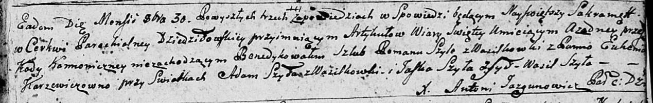

Дедиловичская Покровская церковь. 30 октября 1793 года. Метрическая запись о венчании.

Szyło Roman – жених, с деревни Васильковка.

Karżewiczowna Euhenija – невеста.

Szyło Adam – свидетель, с деревни Васильковка.

Szyło Jaśka – свидетель, с деревни Шилы.

Szyło Wasil – свидетель.

Jazgunowicz Antoni – ксёндз.

**НИАБ 136-13-894:** Лист 49. **Метрическая запись №2/1803-р (ориг).**

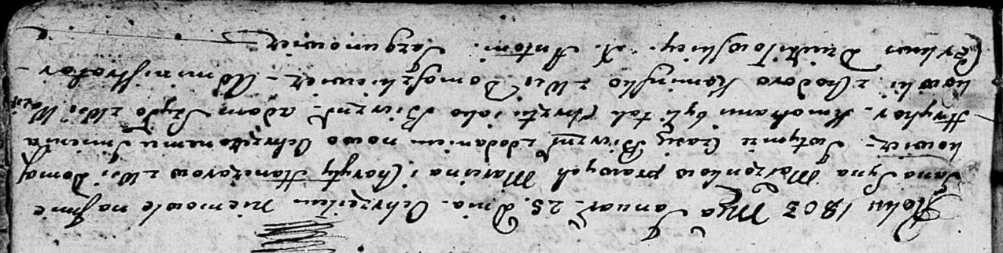

Дедиловичская Покровская церковь. 25 января 1803 года. Метрическая запись о крещении.

Hanczar Jan Hryhor – сын родителей с деревни Домашковичи.

Hanczar Marcin – отец.

Hanczarowa Charyta – мать.

Szyło Adam – кум, с деревни Васильковка.

Kaminska Chodora – кума, с деревни Домашковичи.

Jazgunowicz Antoni – ксёндз.